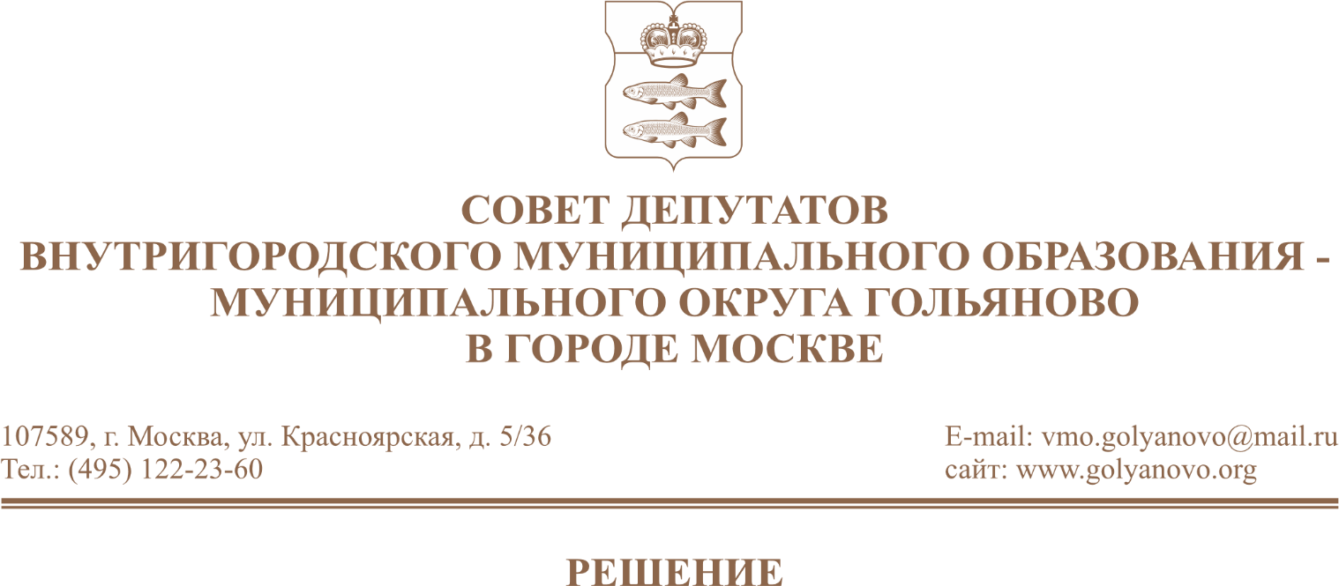
от 02.09.2026 №9/3

О согласовании проекта изменения схемы размещения нестационарных торговых объектов

В соответствии с пунктом 1 части 5 статьи 1 Закона города Москвы от 11 июля 2012 года № 39 «О наделении органов местного самоуправления внутригородских муниципальных образований в городе Москве отдельными полномочиями города Москвы», постановлением Правительства Москвы от 3 февраля 2011 года № 26-ПП «О размещении нестационарных торговых объектов, расположенных в городе Москве на земельных участках, в зданиях, строениях и сооружениях, находящихся в государственной собственности», рассмотрев обращение префектуры Восточного административного округа города Москвы от 06.08.2026 №01-14-2566/26 (вх.№332 от 10.08.2026), Совет депутатов муниципального округа Гольяново в городе Москве решил:
1. Согласовать проект изменения схемы размещения нестационарных торговых объектов (приложение).
2. Направить настоящее решение в Департамент территориальных органов исполнительной власти города Москвы, префектуру Восточного административного округа города Москвы, управу района Гольяново города Москвы.

3. Опубликовать настоящее решение в сетевом издании «Московский муниципальный вестник».

4. Контроль за исполнением настоящего решения возложить на председателя комиссии по развитию муниципального округа Гольяново Антонову Т.Н.

Глава муниципального округа
Гольяново в городе Москве Т.М. Четвертков

Приложение
к решению Совета депутатов муниципального округа Гольяново в городе Москве
от «02» сентября 2026 года № 9/3

Проект изменения схемы размещения нестационарных торговых объектов

№ п/п | Район | Адрес размещения | Вид  объекта | Период размещения | Площадь  места размещения  (кв.м) | Специализация | Причина исключения
1 | Гольяново | Хабаровская ул., вл. 15 | Киоск | с 1 января  по  31 декабря | 6 | Мороженое | не востребован
2 | Гольяново | Байкальская ул., вл.42/14 | Киоск | с 1 января  по  31 декабря | 6 | Мороженое | не востребован
3 | Гольяново | Уральская ул., вл. 8 | Елочный  базар | с 20 декабря  по  31 декабря | 25 | Ели, сосны, лапник | не востребован

